|  |
| --- |
| **테이블 정의서** |



|  |
| --- |
|  |
| Version 1.2 |
| 최종 작성일 : 2021년 06월 23일 |

**< 테이블 리스트>**

|  |  |  |  |
| --- | --- | --- | --- |
| **번호** | **테이블명** | **테이블 설명** | **작성자** |
| 1 | MEMBERS | 가입한 회원들에 대한 정보를 저장한 테이블 | 이창민 |
| 2 | ARTISTS | 등록된 아티스트들에 대한 정보를 저장한 테이블 | 이창민 |
| 3 | COMMENTS | 각 아티스트별 댓글의 내용들이 저장된 테이블 | 이창민 |
| 4 | CONCERTS | 콘서트들에 대한 정보가 저장된 테이블 | 이창민 |
| 5 | NOTICES | 공지사항에 대한 정보가 저장된 테이블 | 이창민 |
| 6 | ORDERS | 회원들의 예매내역에 대한 정보가 저장된 테이블 | 이창민 |
| 7 | SEATS | 콘서트의 좌석 현황에 대한 정보 | 이창민 |
|  |  |  |  |
|  |  |  |  |
|  |  |  |  |
|  |  |  |  |

1. 데이터베이스 설계 개요

1.1 데이터베이스 자원

|  |  |  |
| --- | --- | --- |
| **구분** | **TYPE** | **Spec** |
| DBMS Server | Name & License | Oracle & Expression |
| Version | 11g R2 |
| Connection | 70 |

**[표1-1] 데이터베이스 자원**

1.2 ERD

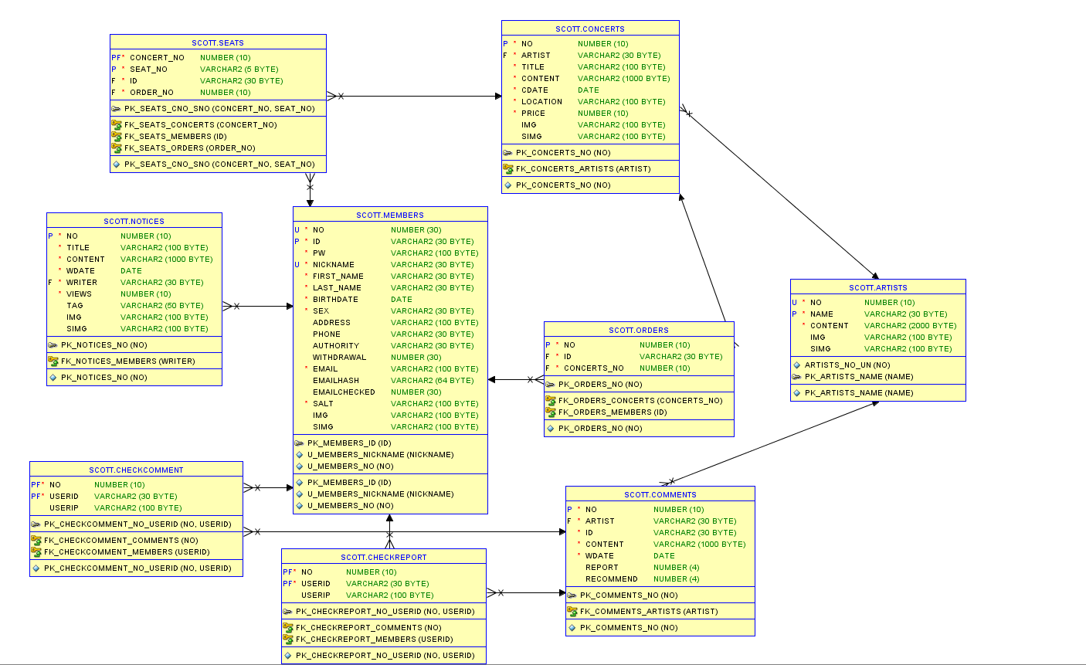2. 테이블 명세서

2.1 MEMBERS 테이블

- *MEMBERS 테이블에 대한 설명*

|  |  |  |  |  |  |  |
| --- | --- | --- | --- | --- | --- | --- |
| **컬럼명** | **데이터 타입** | **제약 타입** | **기타제약** | **참조**  **테이블** | **참조컬럼** | **설명** |
| NO | NUMBER(30) |  | NN, U |  |  | 회원번호 |
| ID | VARCHAR2(30) | PK | NN, U |  |  | 아이디 |
| PW | VARCHAR2(100) |  | NN |  |  | 패스워드 |
| NICKNAME | VARCHAR2(30) |  | NN, U |  |  | 별명 |
| FIRST_NAME | VARCHAR2(30) |  | NN |  |  | 이름 |
| LAST_NAME | VARCHAR2(30) |  | NN |  |  | 성 |
| BIRTHDATE | DATE |  | NN |  |  | 생년월일 |
| SEX | VARCHAR(30) |  | NN |  |  | 성별 |
| ADDRESS | VARCHAR2(100) |  |  |  |  | 주소 |
| PHONE | VARCHAR2(30) |  |  |  |  | 전화번호 |
| AUTHORITY | VARCHAR2(30) |  |  |  |  | 권한 |
| WITHDRAWAL | NUMBER(30) |  |  |  |  | 탈퇴 요청 여부 |
| EMAIL | VARCHAR2(100) |  | NN |  |  | 이메일 |
| EMAILHASH | VARCHAR2(64) |  |  |  |  | 메일인증데이터 |
| EMAILCHECKED | NUMBER(30) |  |  |  |  | 메일 인증 여부 |
| SALT | VARCHAR2(100) |  | NN |  |  | 암호화용 소금 |
| IMG | VARCHAR2(100) |  |  |  |  | 사용자가 저장한  프로필 사진 이름 |
| SIMG | VARCHAR2(100) |  |  |  |  | 실제로 저장된  프로필 사진 이름 |

- EMP 테이블 스크립트

2.2 ARTISTS 테이블

- *ARTISTS 테이블에 대한 설명*

|  |  |  |  |  |  |  |
| --- | --- | --- | --- | --- | --- | --- |
| **컬럼명** | **데이터 타입** | **제약 타입** | **기타제약** | **참조**  **테이블** | **참조컬럼** | **설명** |
| NO | NUMBER(10) |  | NN, U |  |  | 가수 번호 |
| NAME | VARCHAR2(30) | PK | NN, U |  |  | 가수 이름 |
| CONTENT | VARCHAR2(2000) |  | NN |  |  | 아티스트 상세 정보 |
| IMG | VARCHAR2(100) |  |  |  |  | 원래 이미지명 |
| SIMG | VARCHAR2(100) |  |  |  |  | 저장 이미지명 |

2.3 COMMENTS 테이블

- *COMMENTS테이블에 대한 설명*

|  |  |  |  |  |  |  |
| --- | --- | --- | --- | --- | --- | --- |
| **컬럼명** | **데이터 타입** | **제약 타입** | **기타제약** | **참조**  **테이블** | **참조컬럼** | **설명** |
| NO | NUMBER(10) | PK | NN, U |  |  | 댓글 번호 |
| ARTIST | VARCHAR2(30) | FK | NN | ARTISTS | NAME | 아티스트 이름 |
| ID | VARCHAR2(30) | FK | NN | MEMBERS | ID | 작성자 ID |
| CONTENT | VARCHAR2(1000) |  | NN |  |  | 작성 내용 |
| WDATE | DATE |  | NN |  |  | 작성 일자 |
| REPORT | NUMBER(4) |  |  |  |  | 신고 수 |
| RECOMMEND | NUMBER(4) |  |  |  |  | 추천 수 |

2.4 CONCERTS 테이블

- *CONCERTS 테이블에 대한 설명*

|  |  |  |  |  |  |  |
| --- | --- | --- | --- | --- | --- | --- |
| **컬럼명** | **데이터 타입** | **제약 타입** | **기타제약** | **참조**  **테이블** | **참조컬럼** | **설명** |
| NO | NUMBER(10) | PK | NN, U |  |  | 콘서트 번호 |
| ARTIST | VARCHAR2(30) | FK | NN | ARTISTS | NAME | 공연 아티스트 |
| TITLE | VARCHAR2(100) |  | NN |  |  | 공연 제목 |
| CONTENT | VARCHAR2(1000) |  | NN |  |  | 공연 내용 |
| CDATE | DATE |  | NN |  |  | 공연 일자 |
| LOCATION | VARCHAR2(100) |  | NN |  |  | 공연 장소 |
| PRICE | NUMBER(10) |  | NN |  |  | 좌석 가격 |
| IMG | VARCHAR2(100) |  |  |  |  | 원래 이미지명 |
| SIMG | VARCHAR2(100) |  |  |  |  | 저장 이미지명 |

2.5 NOTICES 테이블

- *NOTICES테이블에 대한 설명*

|  |  |  |  |  |  |  |
| --- | --- | --- | --- | --- | --- | --- |
| **컬럼명** | **데이터 타입** | **제약 타입** | **기타제약** | **참조**  **테이블** | **참조컬럼** | **설명** |
| NO | NUMBER(10) | PK | NN, U |  |  | 공지사항 번호 |
| TITLE | VARCHAR2(100) |  | NN |  |  | 공지사항 제목 |
| CONTENT | VARCHAR2(1000) |  | NN |  |  | 공지사항 내용 |
| WDATE | DATE |  | NN |  |  | 작성일자 |
| WRITER | VARCHAR2(30) | FK | NN | MEMBERS | ID | 작성자 ID |
| VIEWS | NUMBER(10) |  | NN |  |  | 조회수 |
| TAG | VARCHAR2(50) |  |  |  |  | 관련 태그 |
| IMG | VARCHAR2(100) |  |  |  |  | 실제 이미지명 |
| SIMG | VARCHAR2(100) |  |  |  |  | 저장 이미지명 |

2.6 ORDERS 테이블

- *ORDERS테이블에 대한 설명*

|  |  |  |  |  |  |  |
| --- | --- | --- | --- | --- | --- | --- |
| **컬럼명** | **데이터 타입** | **제약 타입** | **기타제약** | **참조**  **테이블** | **참조컬럼** | **설명** |
| NO | NUMBER(10) | PK | NN, U |  |  | 주문 번호 |
| ID | VARCHAR2(10) | FK | NN | MEMBERS | ID | 주문자 ID |
| CONCERTS_NO | NUMBER(10) | FK | NN | CONCERTS | NO | 콘서트 번호 |

2.7 SEATS 테이블

- *SEATS 테이블에 대한 설명*

|  |  |  |  |  |  |  |
| --- | --- | --- | --- | --- | --- | --- |
| **컬럼명** | **데이터 타입** | **제약 타입** | **기타제약** | **참조**  **테이블** | **참조컬럼** | **설명** |
| CONCERT_NO | NUMBER(10) | PK, FK | NN | CONCERT | NO | 콘서트 번호 |
| SEAT_NO | VARCHAR2(5) | PK | NN |  |  | 좌석 번호 |
| ID | VARCHAR2(10) | FK | NN | MEMBERS | ID | 예매자 ID |
| ORDER_NO | NUMBER(10) | FK | NN | ORDERS | NO | 예매 번호 |

2.8 CHECKCOMMENT 테이블

- 댓글 추천 중복방지 테이블

|  |  |  |  |  |  |  |
| --- | --- | --- | --- | --- | --- | --- |
| **컬럼명** | **데이터 타입** | **제약 타입** | **기타제약** | **참조**  **테이블** | **참조컬럼** | **설명** |
| NO | NUMBER(10) | PK, FK | NN,U | COMMENTS | NO | 댓글 번호 |
| USERID | VARCHAR2(30) | FK |  | MEMBERS | ID | 추천 누른 유저 ID |
| USERIP | VARCHAR(100) |  |  |  |  | 해당 유저 IP |

2.9 CHECKREPORT 테이블

- *댓글 중복신고 방지 테이블*

|  |  |  |  |  |  |  |
| --- | --- | --- | --- | --- | --- | --- |
| **컬럼명** | **데이터 타입** | **제약 타입** | **기타제약** | **참조**  **테이블** | **참조컬럼** | **설명** |
| NO | NUMBER(10) | PK, FK | NN,U | COMMENTS | NO | 댓글 번호 |
| USERID | VARCHAR2(30) | FK |  | MEMBERS | ID | 신고 누른 유저 ID |
| USERIP | VARCHAR(100) |  |  |  |  | 해당 유저 IP |